**LỰC LƯỢNG DÂN QUÂN CỤM 4**

**Tham gia công tác dân vận trong huấn luyện 2023**

Thực hiện kế hoạch về công tác Quân sự- Quốc phòng năm 2023 và kế hoạch, nhiệm vụ huấn luyệndân quân năm 2023, trong những ngày từ 20/3/2023 đến 7/4/2023, lực lượng dân quân của cụm số 4 gồm các xã Phùng Giáo, xã Kiên Thọ, xã Phúc Thịnh, xã Phùng Minh, xã Nguyệt Ấn tổ chức huấn luyện cho lực lượng dân quân năm thứ nhất và Dân quân cơ động xã. Dịp này, lực lượng dân quân cụm đã kết hợp tổ chức công tác dân vận, giúp nhân dân xã Phùng Giáo trồng hàng rào, vệ sinh môi trường, giúp đỡ gia đình chính sách khó khăn, neo đơn đào hố đựng rác thải hữu cơ, thực hiện tiêu chí vườn hộ góp phần xây dựng Nông thôn mới.

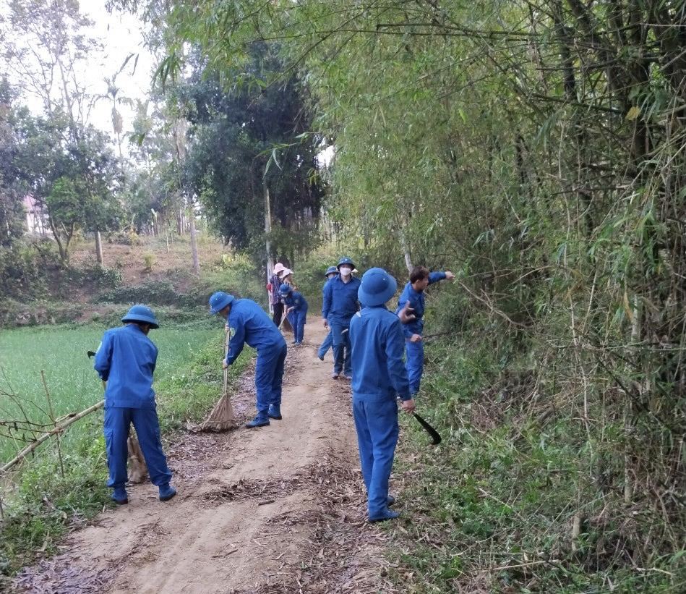

*(Lực lượng Dân quân cụm 4 đang dọn dẹp vệ sinh môi trường tại làng Môn)*

Trong thời gian vừa huấn luyện vừa làm tốt công tác dân vận, lực lượng dân quân cụm gồm 188 đồng chí, cùng nhân dân trong thôn Môn, thôn Hợp Thành và thôn Lau đã tổ chức phát dọn hành lang đường, san đường, quét dọn vệ sinh môi trường với tổng chiều dài 6,7 km dọc tuyến đường thôn. Tổ chức rào khuân viên nhà văn hóa và các tuyến đường với tổng chiều dài 2,9 km.

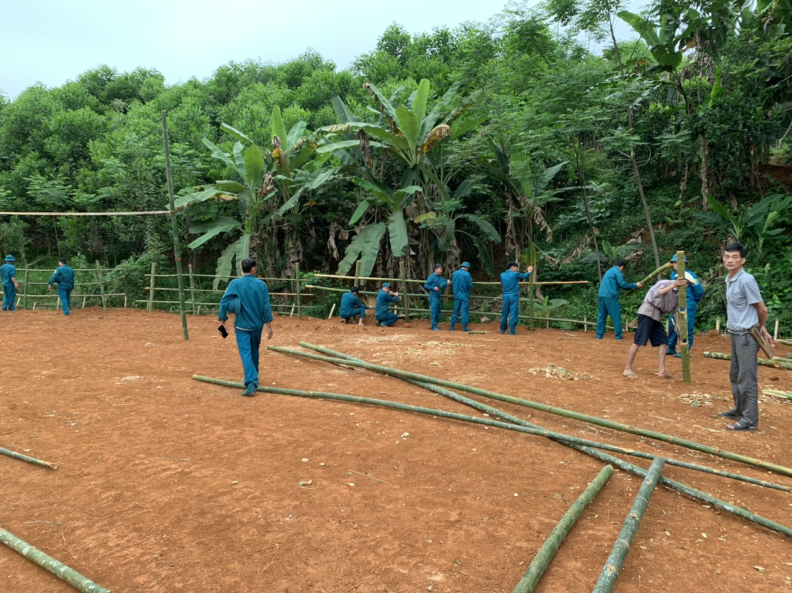

*(Lực lượng Dân quân cụm 4 đang trồng hàng rào khuân viên thể thao làng Lau)*

Thông qua việc làm đầy ý nghĩa và thiết thực của lực lượng dân quân cụm số 4 của các xã trong huyện Ngọc Lặc, không chỉ giúp các thôn xây dựng cảnh quan môi trường xanh, sạch, đẹp xây dựng nông thôn mới, mà còn tạo mối đoàn kết, gắn bó mật thiết giữa cán bộ, chiến sỹ dân quân với nhân dân trên địa bàn.

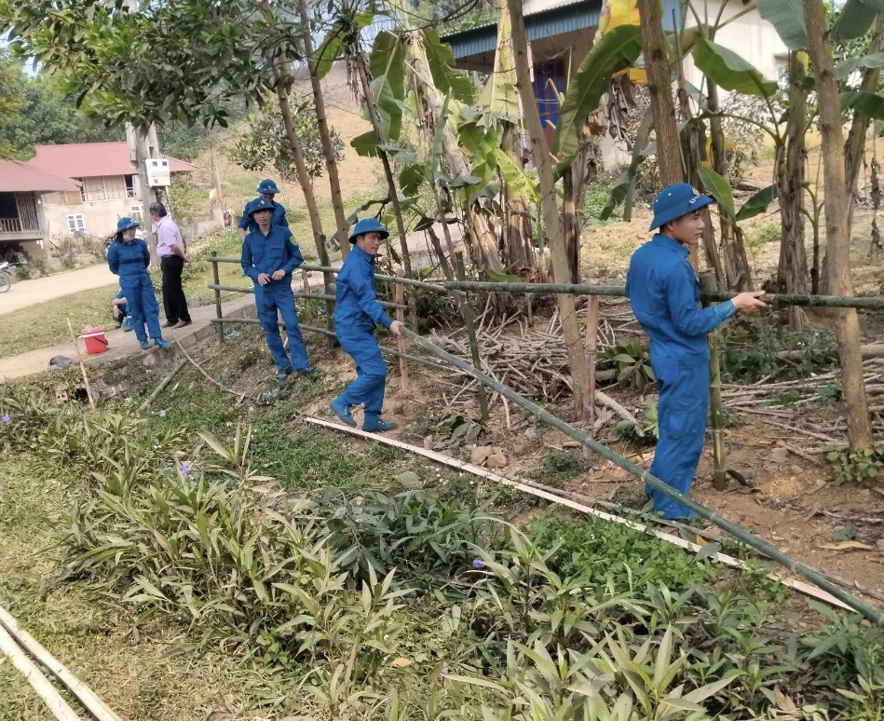

*(Lực lượng Dân quân cụm 4 đang trồng hàng rào dọc tuyến đường làng Môn)*

Cùng với công tác huấn luyện, những ngày vừa qua, các chiến sĩ dân quân của cụm thi đua số 4 đã tham gia đào 15 hố đựng rác thải hữu cơ giúp đỡ 15 gia đình chính sách khó khăn, neo đơn.

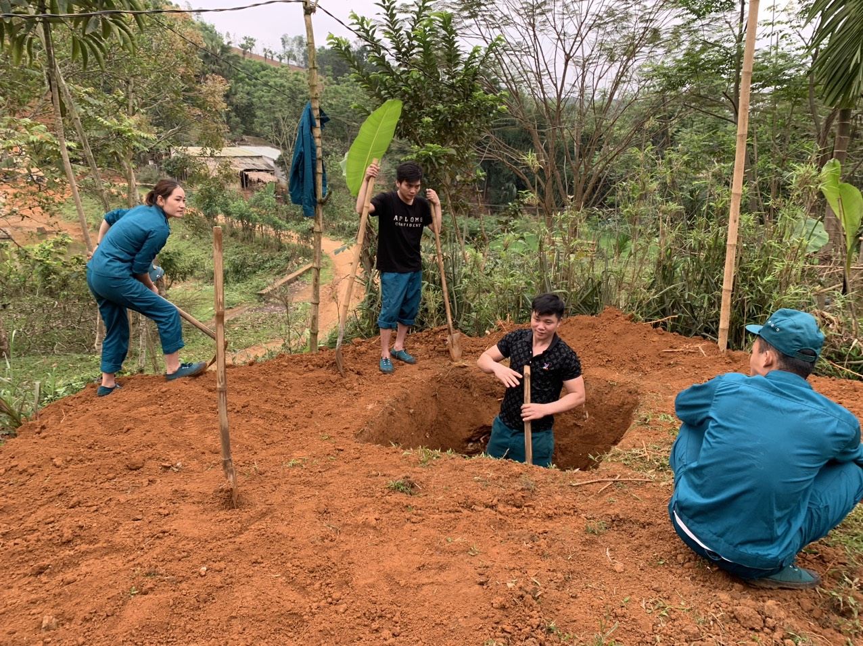

*(Lực lượng Dân quân cụm 4 đang đào hố đựng rác thải hữu cơ*

*giúp đỡ gia đình chính sách khó khăn, neo đơn tại làng Lau)*

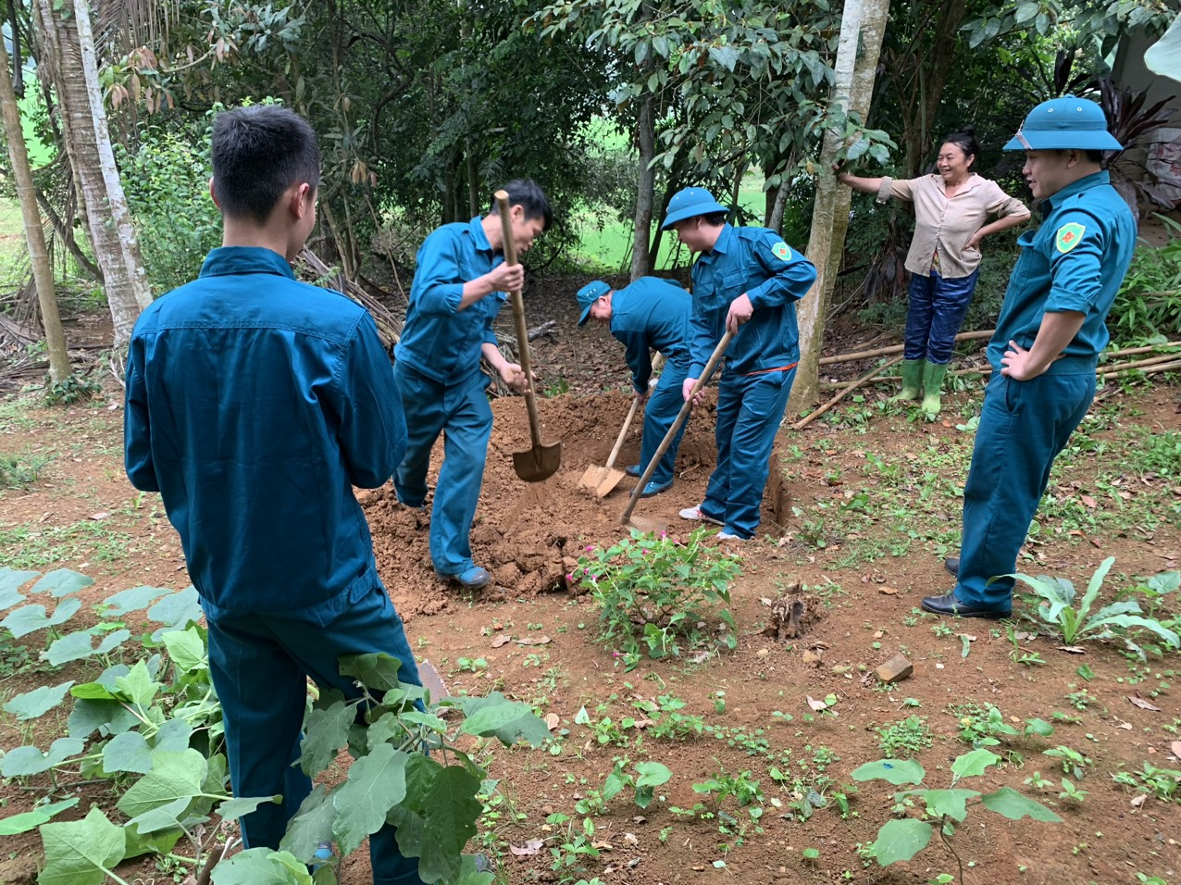

*(Lực lượng Dân quân cụm 4 đang đào hố đựng rác thải hữu cơ*

*giúp đỡ gia đình chính sách khó khăn, neo đơn tại làng Lau)*

Các chiến sỹ khi được tham gia công tác dân vận, giúp dân cảm thấy rất vui. Mặc dù thời tiết trong những ngày vừa đều nắng nóng kéo dài, nhưng anh em chiến sĩ luôn tích cực tham gia giúp đỡ các gia đình neo đơn.

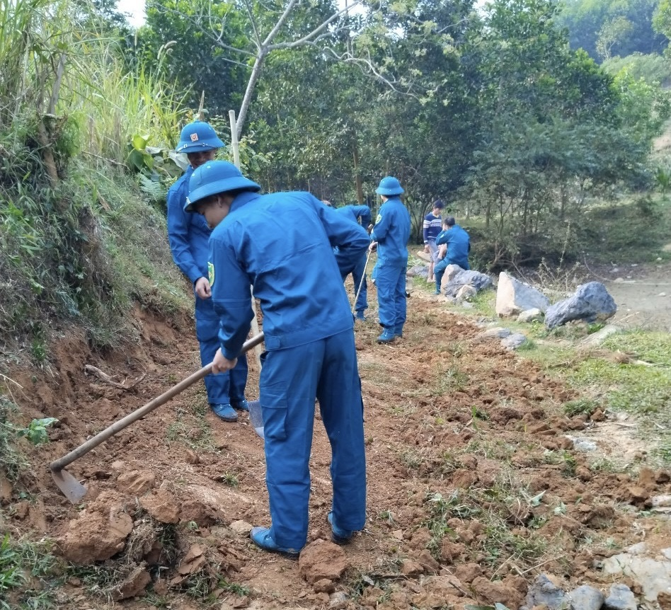

*(Lực lượng Dân quân cụm 4 đang san đường tại làng Hợp Thành)*

Đây là hoạt động rất ý nghĩa và thiết thực gắn chặt tình đoàn kết quân dân và việc kết hợp giữa công tác huấn luyện với công tác dân vận là một trong những đóng góp của lực lượng vũ trang vào thực hiện chung tay xây dựng Nông thôn mới.

|  |  |
| --- | --- |
|  | ***Tác giả Bùi Trọng Nghĩa - CHT. Ban CHQS xã Phùng Giáo*** |